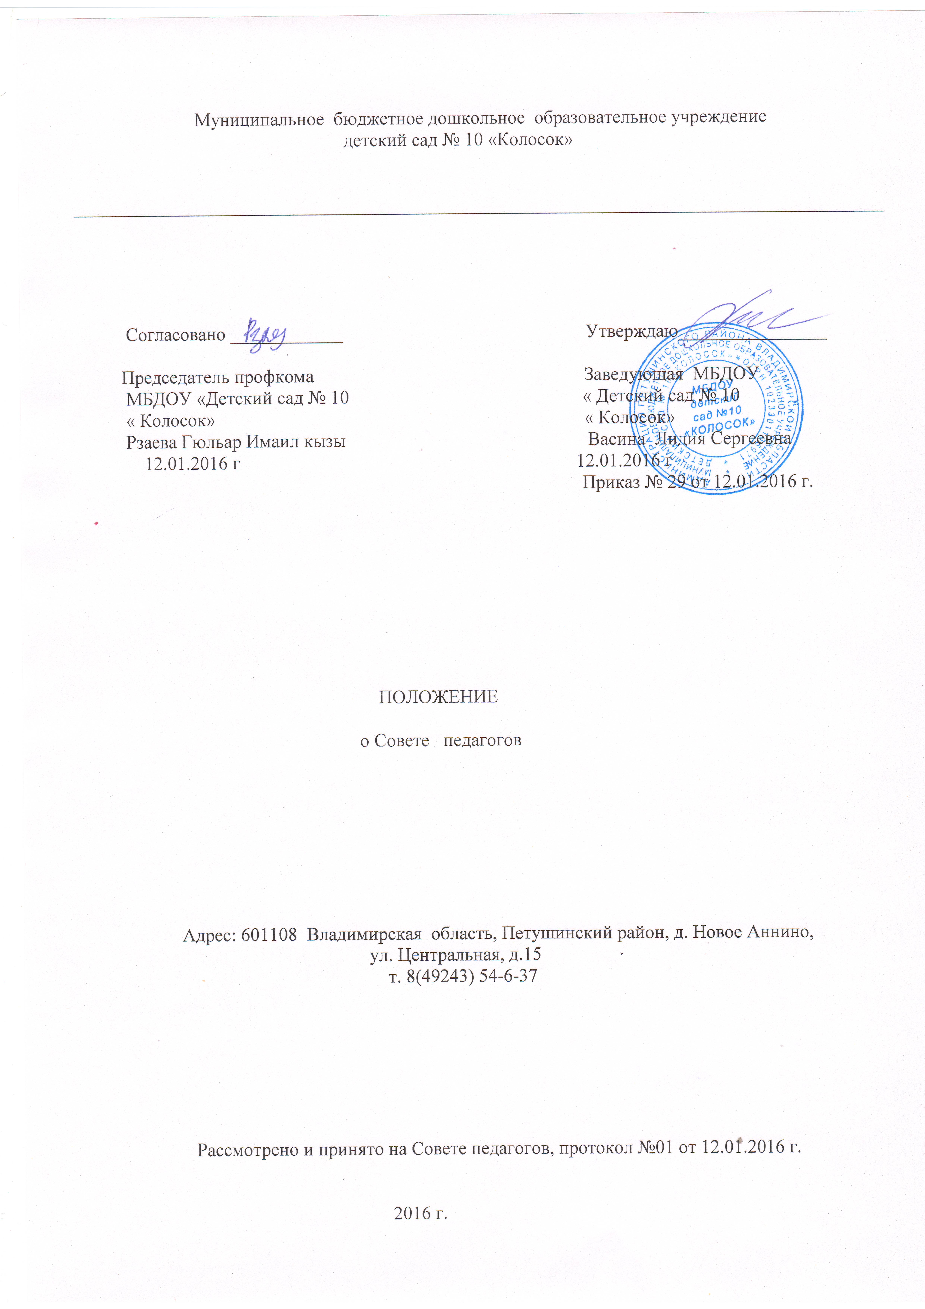
1. Общие положения.

1.1. Настоящее Положение разработано для муниципального бюджетного дошкольного образовательного учреждения детский сад №10 «Колосок» в соответствии с
- ч.6 ст.26 Федерального закона от 29.12.2012 № 273-ФЗ «Об образовании в Российской Федерации»,
- Уставом ДОУ.
1.2. Совет педагогов ДОУ является одной из форм самоуправления ДОУ.
1.3. Совет педагогов - коллегиальный орган, объединяющий педагогических работников ДОУ, действующий на основании Положения о Совете педагогов.
1.4. Каждый педагогический работник ДОУ с момента заключения трудового договора и до прекращения его действия является членом Совета педагогов.
1.5. Срок данного положения не ограничен. Положение действует до принятия нового.
1.6 Совет педагогов ДОУ действует в соответствии с действующим законодательством Российской Федерации в области образования, нормативных правовых документов об образовании, Устава ДОУ, настоящего Положения.
1.7. Принятые Советом педагогов решения, в пределах его компетенции, и не противоречащие законодательству реализуются приказами заведующего ДОУ и являются обязательными для исполнения всеми его членами.

2. Основные задачи Совета педагогов.

2.1. Главными задачами Совета педагогов являются:
- реализация государственной, региональной, городской политики в области дошкольного образования;
- ориентация педагогического коллектива ДОУ на совершенствование образовательного процесса;
- разработка основной общеобразовательной программы ДОУ;
- ознакомление с достижениями педагогической науки, передовым педагогическим опытом и внедрение их в практическую деятельность ДОУ;
- организация и определение направлений образовательной деятельности;
- повышение профессионального мастерства, развитие творческой активности педагогических работников ДОУ.

3. Функции Совета педагогов.

3.1.Совет педагогов:
- обсуждает Устав и другие локальные акты ДОУ, касающиеся педагогической деятельности, решает вопрос о внесении в них необходимых изменений и дополнений;
- обсуждает и утверждает выбор и обоснование основной общеобразовательной программы дошкольного образования, образовательные и воспитательные методики, технологии для использования в педагогическом процессе ДОУ;
-организует работу по повышению квалификации педагогических работников, распространению педагогического опыта;
- проводит опытно-экспериментальную работу, определяет направление взаимодействия ДОУ со школами и другими общественными организациями;
- представляет педагогических работников к различным видам поощрений и присвоению званий;
-заслушивает отчеты заведующего о создании условий для реализации общеобразовательных программ ДОУ;
- подводит итоги деятельности ДОУ за учебный год;
- заслушивает информацию, отчеты педагогических и медицинских работников о состоянии здоровья детей, ходе реализации образовательных и воспитательных программ, отчеты о самообразовании педагогов;
- контролирует выполнение ранее принятых решений Совета педагогов;
- организует изучение и обсуждение нормативно-правовых документов в области дошкольного образования;
- принимает решения об изменении образовательных программ (отдельных разделов, тем), о корректировке сроков освоения образовательных программ, об изучении дополнительных разделов и других образовательных программ;
- осуществляет другую работу в соответствии со своей компетенцией и действующим законодательством.

4. Права Совета педагогов.

4.1. Совет педагогов ДОУ имеет право:
- обсуждать и принимать образовательную программу ДОУ;
- обсуждать и принимать локальные акты ДОУ в соответствии с установленной компетенцией;
- вносить предложения об изменении и дополнении Устава ДОУ;
- принимать решения по вопросу охраны ДОУ и другим вопросам жизни ДОУ, которые не оговорены и не регламентированы Уставом ДОУ;
- заслушивать отчеты администрации ДОУ о проделанной работе;
- обсуждать и принимать решения по любым вопросам, касающимся содержания образования;
- рассматривать вопросы повышения квалификации и переподготовки кадров;
-организовывать выявление, обобщение, распространение, внедрение педагогического опыта;
-рассматривать вопросы организации дополнительных услуг родителям (законным представителям) детей;
- утверждать характеристики педагогов, представляемых к званию «Почетный работник общего образования Российской Федерации»;

5. Организация управления Совета педагогов.

5.1. В состав Совета педагогов входят: заведующий ДОУ (его председатель), все педагоги ДОУ, председатель.
В нужных случаях на заседания Совета педагогов приглашаются медицинские работники, представители общественных организаций, учреждений, родители.
Необходимость их приглашения определяется председателем Совета педагогов. Приглашенные на заседание пользуются правом совещательного голоса.
5.2 Заседания Совета педагогов созываются один раз в квартал в соответствии с годовым планом работы ДОУ, не реже четырех раз в год. Ход заседаний Совета педагогов и решения оформляются протоколами. Заседания Совета педагогов возглавляет заведующий ДОУ.
5.3. В обязательном порядке ведутся протоколы заседаний Совета педагогов. Совет педагогов избирает из своего состава секретаря на учебный год. Протоколы подписываются председателем и секретарем педсовета.
5.4. Решения Совета педагогов должны носить конкретный характер с указанием сроков выполнения мероприятий и ответственных за их проведение.
5.5. Решение Совета педагогов принимается большинством голосов при наличии на заседании не менее двух третей его членов и является Обязательным для исполнения после утверждения его приказом заведующего.
5.6. Организацию выполнение решений Совета педагогов осуществляет заведующий ДОУ и ответственные лица, указанные в решении. Результаты этой работы сообщаются членам Педагогического совета на следующих его заседаниях.
5.7. Заведующий ДОУ в случае несогласия с решением Совета педагогов приостанавливает выполнение решения, извещает об этом Учредителя ДОУ, который в трехдневный срок при участии заинтересованных сторон обязан рассмотреть такое заявление, ознакомиться с мотивированным мнением большинства Совета педагогов и вынести окончательное решение по спорному вопросу.
5.8. Решения Совета педагогов являются рекомендательными для коллектива ДОУ. Решения, утвержденные приказом ДОУ, являются обязательными для исполнения.
5.9. Каждый член Совета педагогов обязан посещать все его заседания, активно участвовать в работе Совета педагогов, своевременно и полностью выполнять его решения.

6. Ответственность Совета педагогов.

6.1. Совет педагогов несет ответственность за:
- выполнение или не выполнение закрепленных за ним задач и функций;
- выполнение годового плана работы ДОУ;
- соответствие принятых решений законодательству РФ об образовании, нормативно правовым актам;

7. Делопроизводство Совета педагогов.

7.1. Заседания Совета педагогов оформляются протокольно. В книге протоколов фиксируется дата проведения заседания, количественное присутствие (отсутствие) членов педсовета, тема педсовета, повестка дня; ход обсуждения вопросов, выносимых на Совет педагогов, предложения и замечания членов педсовета, решения.
7.2. Нумерация протоколов ведется от начала учебного года.
7.3. Книга протоколов педсовета пронумеровывается постранично, прошнуровывается, скрепляется подписью заведующей и печатью ДОУ.
7.4. Книга протоколов Совета педагогов ДОУ входит в номенклатуру дел хранится в делах Учреждения 5 лет и передается по акту при смене руководства.
7.5. Материалы к заседаниям Совета педагогов хранятся в делах ДОУ.

Муниципальное бюджетное дошкольное образовательное учреждение
детский сад № 10 «Колосок»

_______________________________________________________________________________________

Согласовано ____________ Утверждаю________________

Председатель профкома Заведующая МБДОУ
МБДОУ «Детский сад № 10 « Детский сад № 10
« Колосок» « Колосок»
Рзаева Гюльар Имаил кызы Васина Лидия Сергеевна
12.01.2016 г 12.01.2016 г
Приказ № 29 от 12.01.2016 г.

ПОЛОЖЕНИЕ

о Совете педагогов

Адрес: 601108 Владимирская область, Петушинский район, д. Новое Аннино,
ул. Центральная, д.15
т. 8(49243) 54-6-37

Рассмотрено и принято на Совете педагогов, протокол №01 от 12.01.2016 г.

2016 г.

